

МУНИЦИПАЛЬНОЕ КАЗЕННОЕ ОБЩЕОБРАЗОВАТЕЛЬНОЕ УЧРЕЖДЕНИЕ «В.ДЖЕНГУТАЙСКАЯ СОШ»
368209, Республика Дагестан, Буйнакский район, с.В.Дженгутай ,ул.И.Шамиля 1.
Тел. 89282495886Адрес сайта школы : http://vjengutay.dagschool.com .xadijaschol@mail.ru
_________________________________________________________________________________________________________________

Информация
о проведении в МКОУ «В.-Дженгутайская СОШ» мероприятий приуроченных ко Всемирному дню борьбы со СПИДом.

Наименование образовательной организации | Общее количество учащихся | Приняли участие в открытых уроках | Гости, принявшие участие в проведении открытого урока(ФИО.должность) | Примечание
МКОУ «В-Дженгутайская СОШ» | 68 | 51 | Гусейнова М.Г-кл.рук.  Абдулмеджидова М.С-зам.по уч.раб.  Гаджиева Х.А-кл.рук.  Гусейнова Х.М-информ.  Гаджимагомедова Х.А-мед.сестра.  Рабаданова У.Р-психолог, Абдулмукминова М.М. – зам по ВР.  .

План
Мероприятий, посвященных Всемирному дню борьбы со СМПИДом

№ | Наименование мероприятия | Класс | Ответственные
1 | Антивич – чтобы жить – урок -презентация | 10,11 кл. | Психолог Рабаданова У.Р.
2 | Родительское собрание «Антивич» | 9 «а», «б», «в» кл. | Зам по УР Абдулмеджидова М.С.
3 | Акция «Антивич» | 10 кл | Вожатая Бадрутдинова П.Б.
4

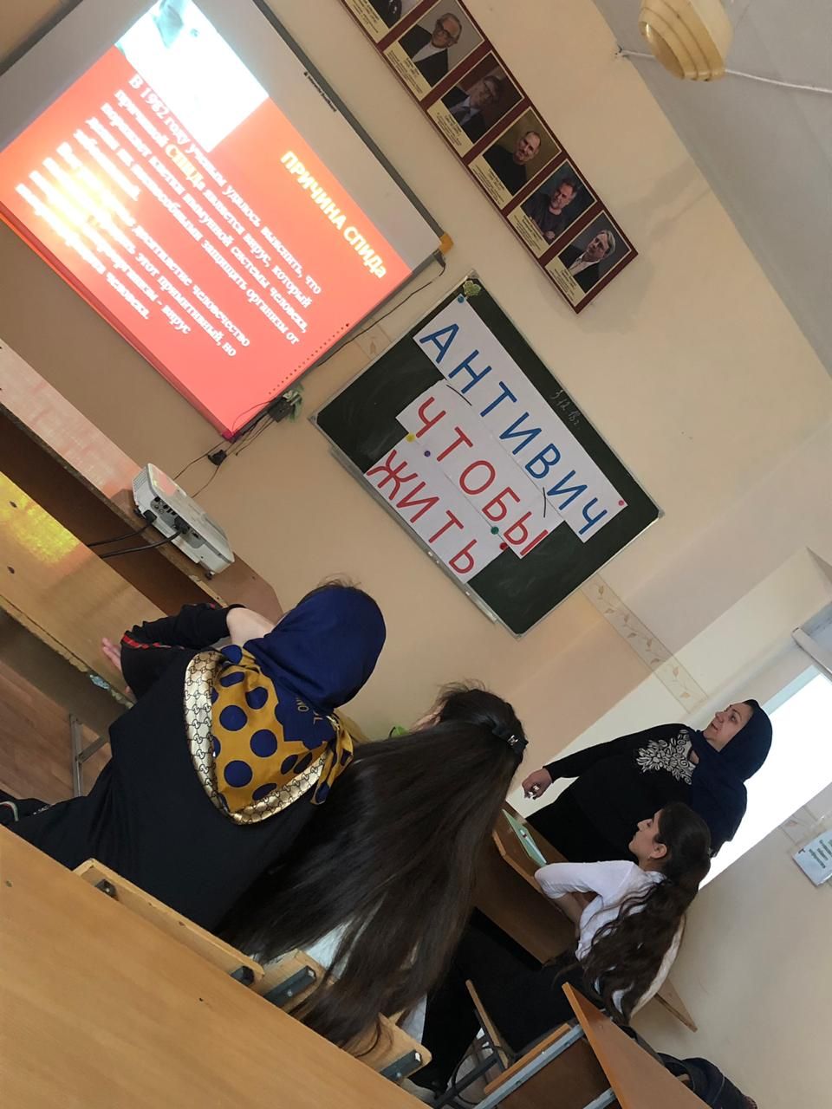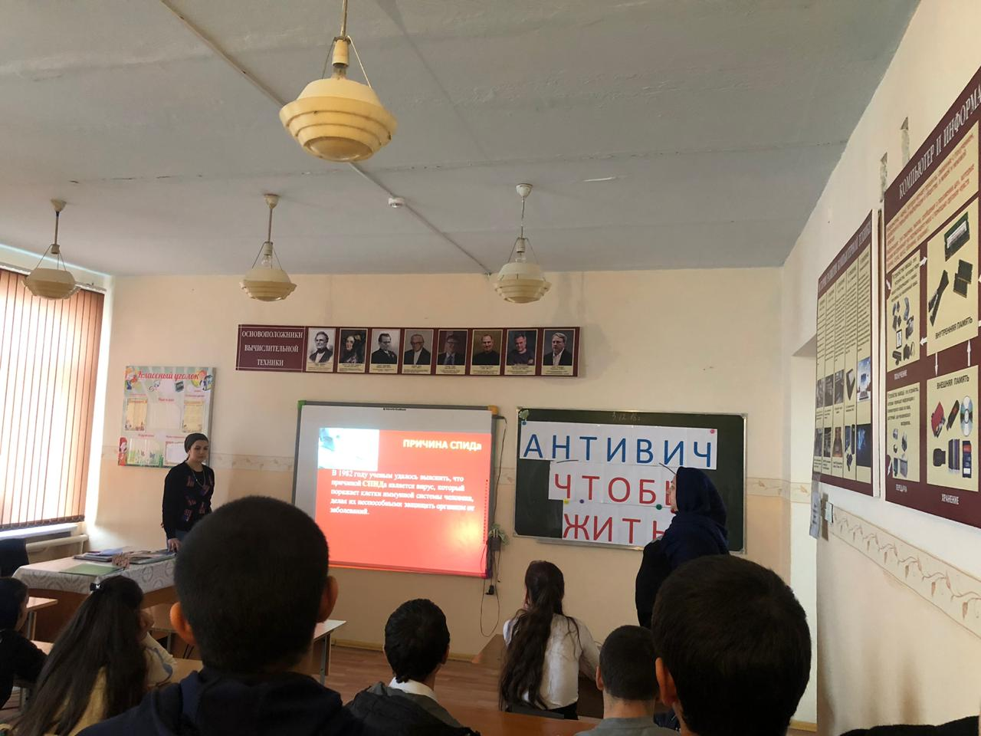

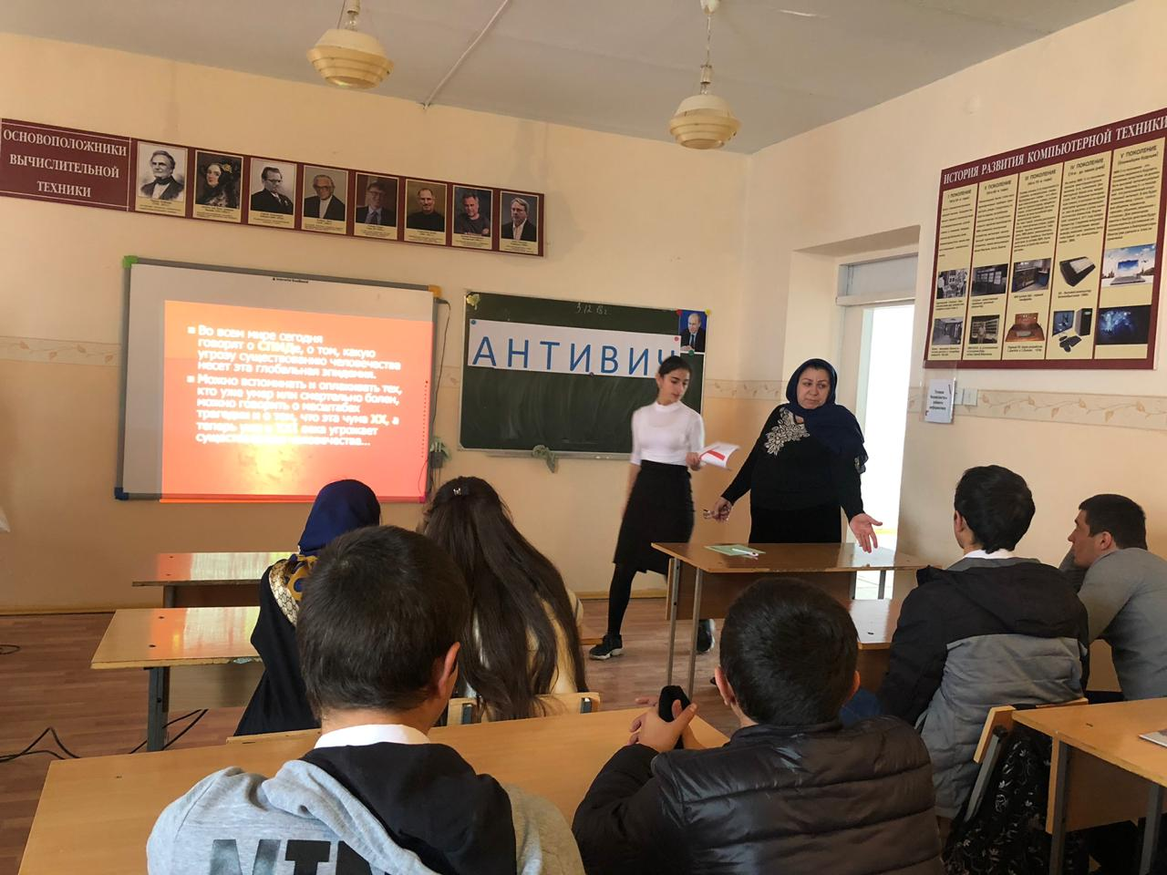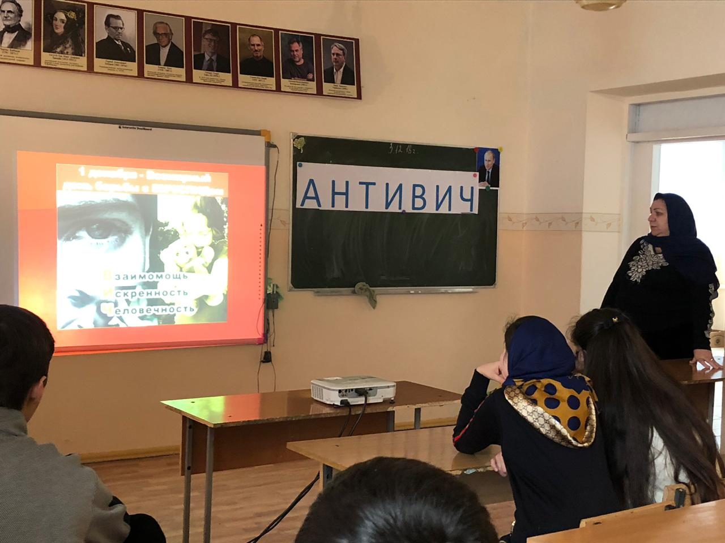

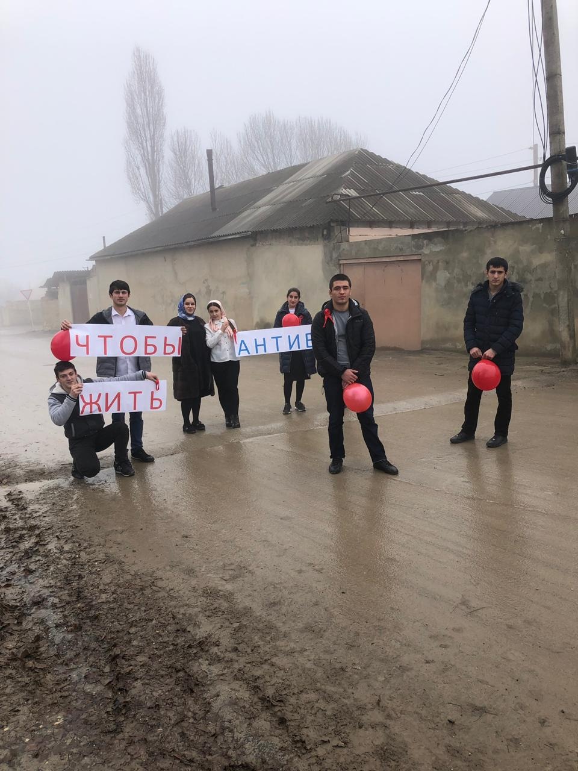

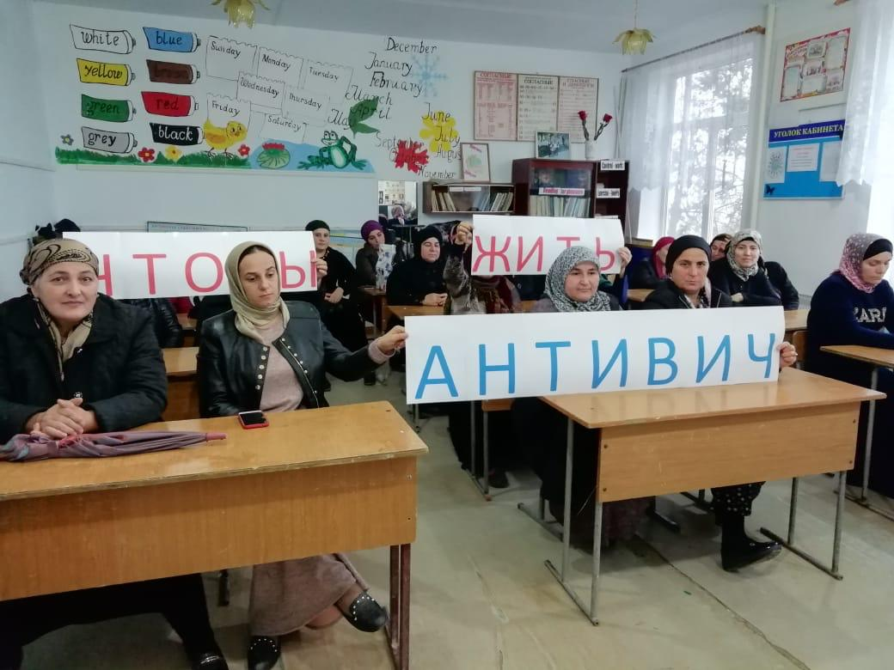

с 1 по 5 декабря в школе провели ряд мероприятий, посвященных Всемирному Дню борьбы со СПИДом с родителями и учащимися 9-11 классов совместно с вожатой школы, зам.по ВР Абдулмукминовой М.М., психологом школы Рабадановой У.Р.

Директор СОШ Меджидовой С.Г.

Педагог-психолог Рабаданова У.Р.

